**الثانوية : .................................**

**السنة الدراسية :2018/2019**

**المستوى : 3 تر – 3 ع تج**

**المدة : ساعتين**

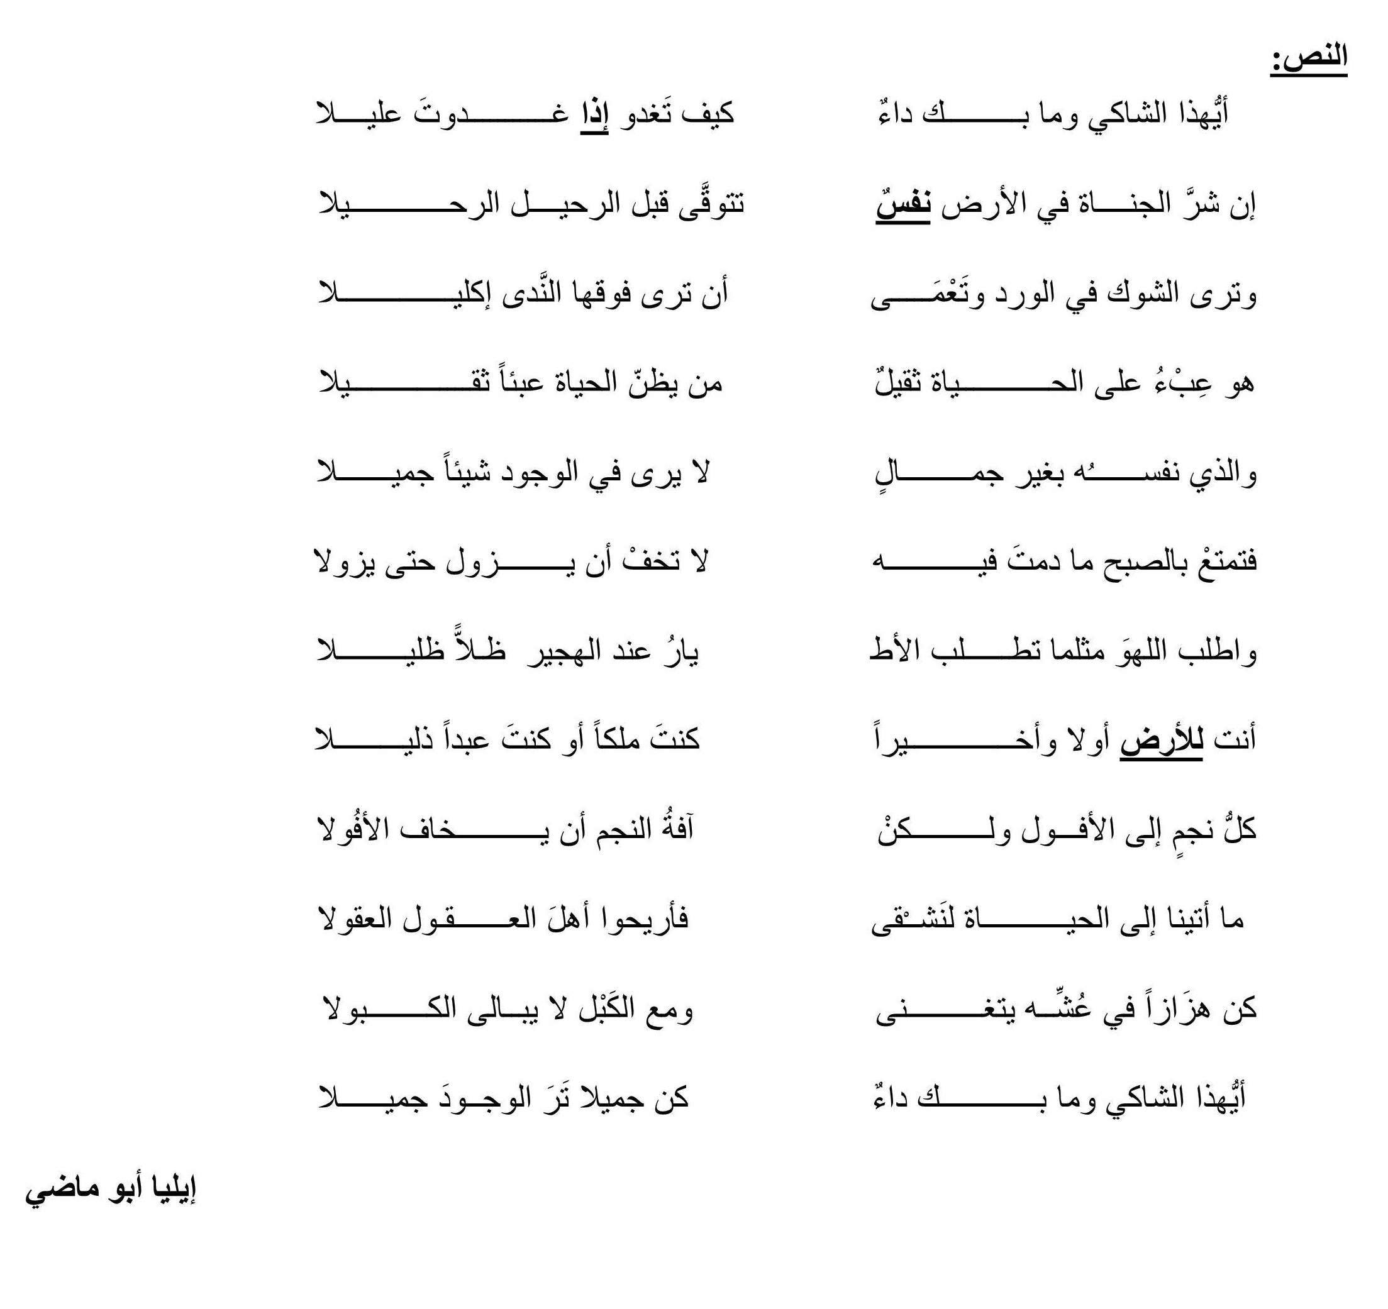

**اختبار الفصل الأول في اللغة العربية وآدابها**

